
Assessoria de Comunicação Social
Clipagem diária

Veículo: Portal MPF
Caderno/Programa/Seção: Notícias/Criminal
Data: 05/04/2017
Assunto/Retranca: MPF falsificação CPF

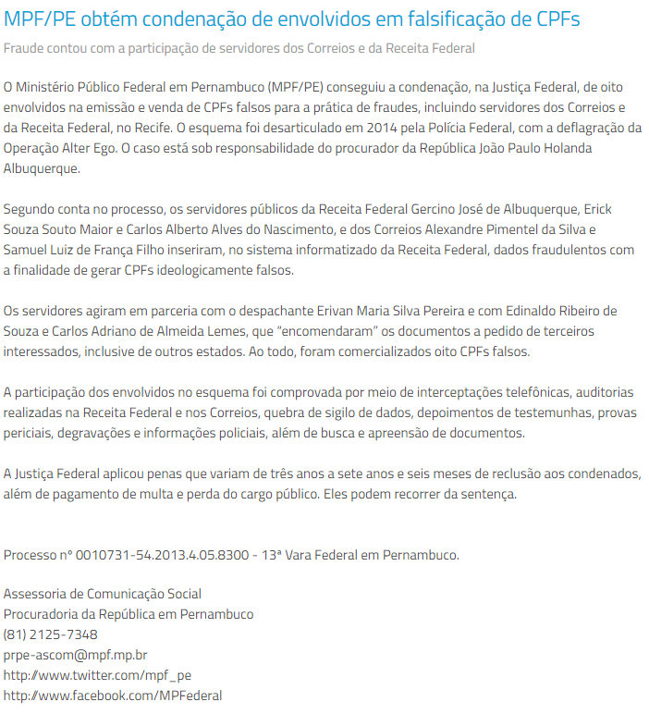

Veículo: Portal LeiaJá
Caderno/Programa/Seção: Cidades
Data: 05/04/2017
Assunto/Retranca: MPF falsificação CPF

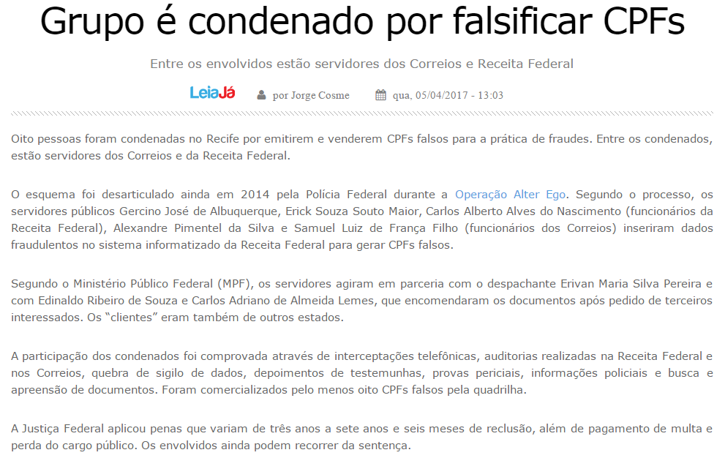

Veículo: Portal Diário Indústria & Comércio
Caderno/Programa/Seção: Notícias Jurídicas
Data: 05/04/2017
Assunto/Retranca: MPF falsificação CPF

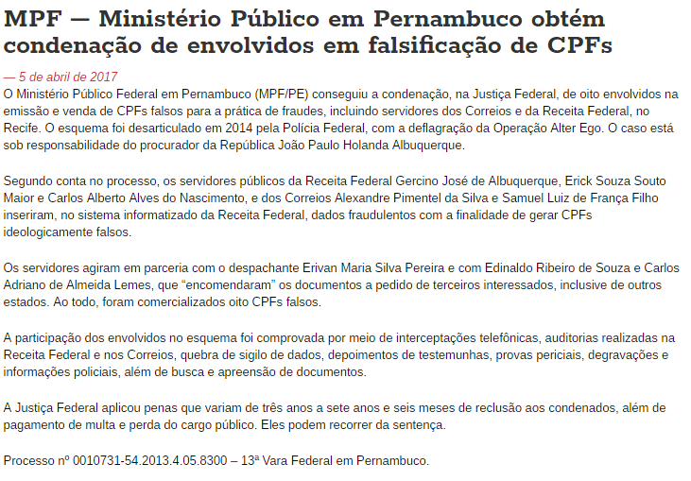

Veículo: Portal Miséria
Caderno/Programa/Seção: Nordeste
Data: 05/04/2017
Assunto/Retranca: MPF falsificação CPF

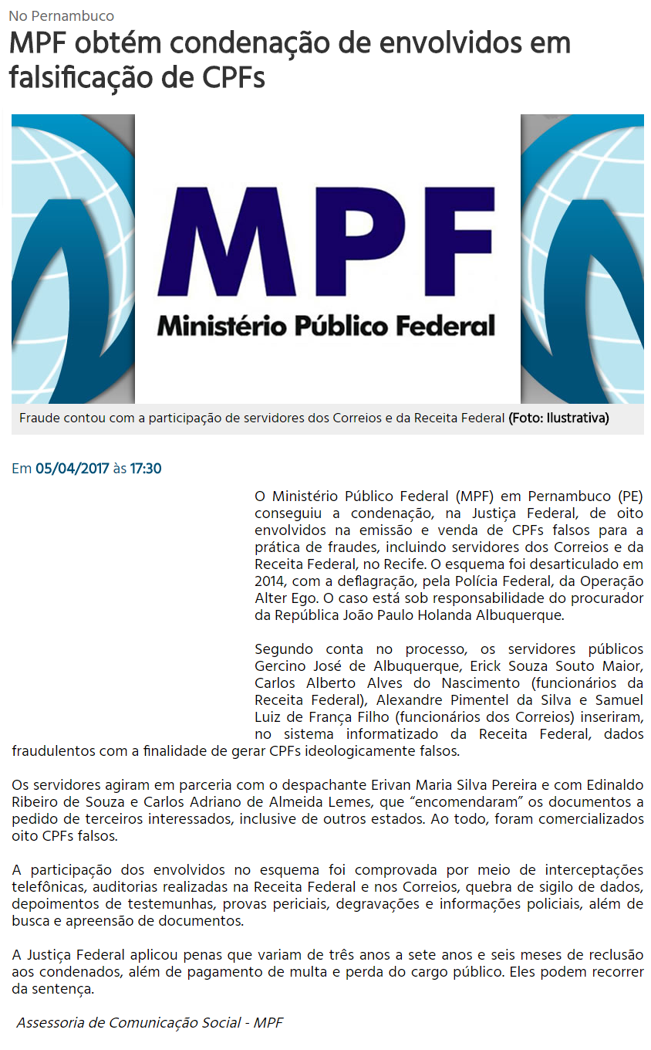

Veículo: Portal Ilma Pacheco
Caderno/Programa/Seção: Notícias
Data: 05/04/2017
Assunto/Retranca: MPF falsificação CPF

